**5 класс**

**№ 2. Математический словарь**

Решите уравнения, запишите в таблицу ответы и соответствующие им буквы, и прочитайте название математического инструмента.

Его название происходит от латинского - «обруч, кольцо». Сейчас уже нельзя сказать, кто именно изобрел этот инструмент - история не сохранила для нас его имя, но легенды Древней Греции приписывают авторство Талосу, племяннику знаменитого Дедала, первого «воздухоплавателя» древности.

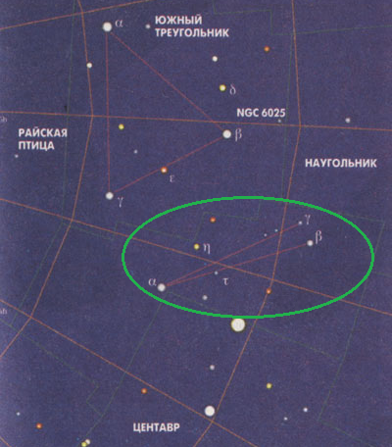История этого инструмента насчитывает уже несколько тысяч лет. На территории Франции, в галльском кургане был найден такой инструмент из железа (I век нашей эры), во время раскопок в Помпеях было найдено много инструментов из бронзы. При раскопках в Новгороде был найден стальной инструмент-резец для нанесения орнамента.

Есть несколько основных типов этого инструмента: разметочный или делительный, чертежный и пропорциональный.

Используется не только в черчении, навигации или картографии - применение ему нашлось и в медицине. Этим словом названо маленькое созвездие южного полушария к западу от «Наугольника» и «Южного треугольника», рядом с α-Центавра. К сожалению, на территории России это созвездие не наблюдается.

**1.** *х* : 3 = 8 **3.** 3*х* = 54 **5.** 11*х* = 231 **7.** *х* - 19 = 11

**2.** *х* + 48 = 58 **4.** 41 – *х* = 29 **6**. 78 : *х* = 6

|  |  |  |  |  |  |  |  |
| --- | --- | --- | --- | --- | --- | --- | --- |
| **Пример** | **1** | **2** | **3** | **4** | **5** | **6** | **7** |
| **Ответ** |  |  |  |  |  |  |  |
| **Буква** |  |  |  |  |  |  |  |

**Таблица соответствия чисел и букв**

|  |  |  |  |  |  |  |  |  |  |  |  |  |  |  |  |  |
| --- | --- | --- | --- | --- | --- | --- | --- | --- | --- | --- | --- | --- | --- | --- | --- | --- |
| 1 | 2 | 3 | 4 | 5 | 6 | 7 | 8 | 9 | 10 | 11 | 12 | 13 | 14 | 15 | 16 | 17 |
| **А** | **Б** | **В** | **Г** | **Д** | **Е** | **Е** | **Ж** | **З** | **И** | **Й** | **К** | **Л** | **М** | **Н** | **О** | **П** |
| 18 | 19 | 20 | 21 | 22 | 23 | 24 | 25 | 26 | 27 | 28 | 29 | 30 | 31 | 32 | 33 |  |
| **Р** | **С** | **Т** | **У** | **Ф** | **Х** | **Ц** | **Ч** | **Ш** | **Щ** | **Ъ** | **Ы** | **Ь** | **Э** | **Ю** | **Я** |  |

Ответ:  **Циркуль**

**6 класс**

**№ 2. Математический словарь**

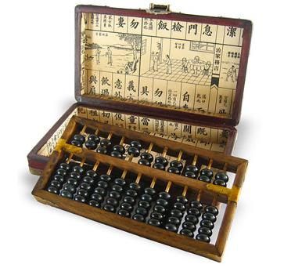Решите уравнения, запишите в таблицу ответы и соответствующие им буквы, и прочитайте название математического инструмента.

Это название японских счет (слово так и переводится «счётная доска»). В настоящее время продолжает использоваться (преимущественно для обучения счёту в начальной школе), несмотря на распространение практичных и доступных населению карманных калькуляторов. Инструмент состоит из нечётного количества вертикально расположенных спиц. Каждая спица представляет собой цифру. Обычно их 13, но встречаются счеты и с 21, 23, 27 или даже с 31 спицей. На каждой спице нанизано по 5 костяшек, причём верхняя костяшка на каждой спице отделена от нижних рамкой. Четыре нижние костяшки называются «земными», и каждая представляет собой единицу. Верхняя костяшка называется «небесной» и считается за пять «земных».

**1.** *х* – 7,34 = 11,66 **3.** 0,2 · *х* = 3,6 **5.** *х* : 0,05=40 **7.** *х* – 4,8 = 10,2

**2.** 9,95 + *х* = 25,95 **4.** 30,4 : *х* = 1,9 **6.** 36,45901 – *х* = 35,45901

|  |  |  |  |  |  |  |  |
| --- | --- | --- | --- | --- | --- | --- | --- |
| **Пример** | **1** | **2** | **3** | **4** | **5** | **6** | **7** |
| **Ответ** |  |  |  |  |  |  |  |
| **Буква** |  |  |  |  |  |  |  |

**Таблица соответствия чисел и букв**

|  |  |  |  |  |  |  |  |  |  |  |  |  |  |  |  |  |
| --- | --- | --- | --- | --- | --- | --- | --- | --- | --- | --- | --- | --- | --- | --- | --- | --- |
| 1 | 2 | 3 | 4 | 5 | 6 | 7 | 8 | 9 | 10 | 11 | 12 | 13 | 14 | 15 | 16 | 17 |
| **А** | **Б** | **В** | **Г** | **Д** | **Е** | **Е** | **Ж** | **З** | **И** | **Й** | **К** | **Л** | **М** | **Н** | **О** | **П** |
| 18 | 19 | 20 | 21 | 22 | 23 | 24 | 25 | 26 | 27 | 28 | 29 | 30 | 31 | 32 | 33 |  |
| **Р** | **С** | **Т** | **У** | **Ф** | **Х** | **Ц** | **Ч** | **Ш** | **Щ** | **Ъ** | **Ы** | **Ь** | **Э** | **Ю** | **Я** |  |

Ответ:  **Соробан**

**7 класс**

**№ 2. Математический словарь**

Решите уравнения, запишите в таблицу ответы и соответствующие им буквы, и прочитайте математический термин.

Он означает вспомогательную шкалу, устанавливаемую на различных измерительных приборах и инструментах, служащая для более точного определения количества долей делений.

Принцип работы шкалы основан на том факте, что глаз гораздо точнее замечает совпадение делений, чем определяет относительное расположение одного деления между другими.

Такая шкала обычно также имеет 10 делений, что и основная шкала, а по длине равна только 9 её делениям.

Принцип этой шкалы впервые был изобретён ***Абу Али ибн Синой***. Своё название это приспособление получило в честь португальского математика ***П. Нуниша***, который изобрёл прибор, использующий тот же принцип. Современная конструкция шкалы была предложена в 1631 году французским математиком ***Пьером Вернье***, в честь которого её называют также «вернье́р».

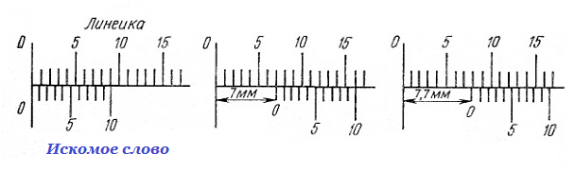

**1.** 3(*х* + 1) + 12 = 4*х* **3.** 6 – *х* = –9 **5.** 4 – 2(9 – *х*) = 28

**2.** 2*х* + 5 = 37 **4.** 6*х* – 70 = 20 – 3*х* **6.** 32 = *х* + 13

|  |  |  |  |  |  |  |
| --- | --- | --- | --- | --- | --- | --- |
| **Пример** | **1** | **2** | **3** | **4** | **5** | **6** |
| **Ответ** |  |  |  |  |  |  |
| **Буква** |  |  |  |  |  |  |

**Таблица соответствия чисел и букв**

|  |  |  |  |  |  |  |  |  |  |  |  |  |  |  |  |  |
| --- | --- | --- | --- | --- | --- | --- | --- | --- | --- | --- | --- | --- | --- | --- | --- | --- |
| 1 | 2 | 3 | 4 | 5 | 6 | 7 | 8 | 9 | 10 | 11 | 12 | 13 | 14 | 15 | 16 | 17 |
| **А** | **Б** | **В** | **Г** | **Д** | **Е** | **Е** | **Ж** | **З** | **И** | **Й** | **К** | **Л** | **М** | **Н** | **О** | **П** |
| 18 | 19 | 20 | 21 | 22 | 23 | 24 | 25 | 26 | 27 | 28 | 29 | 30 | 31 | 32 | 33 |  |
| **Р** | **С** | **Т** | **У** | **Ф** | **Х** | **Ц** | **Ч** | **Ш** | **Щ** | **Ъ** | **Ы** | **Ь** | **Э** | **Ю** | **Я** |  |

Ответ:  **Но́ниус**

**8 класс**

**№ 2. Математический словарь**

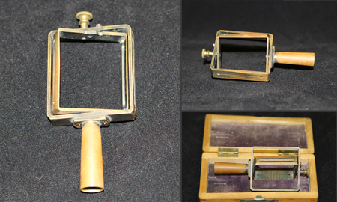 Найдите корень уравнения (или сумму корней, если их несколько), запишите в таблицу ответы и соответствующие им буквы, и прочитайте название математического прибора.

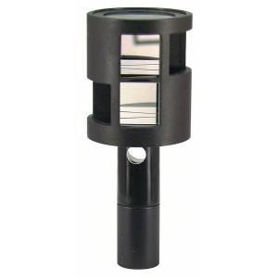Название этого прибора с латинского означает «строить квадрат». Этот прибор используется топографами для того, чтобы разбивать на земле прямые, пересекающиеся между собой под углами в 90° или 45°. Простейший из таких приборов состоит из двух взаимно перпендикулярных планок, прикрепленных к колу; на планках приделаны диоптры или просто иглы, помощью которых визируют и затем провешивают требуемую линию. Более удобен зеркальный вариант прибора. Он состоит из двух маленьких зеркал, наклонных друг к другу под углом в 45°. Над зеркалами оставлены прорезы для свободного визирования глазом.

Однозеркальный прибор был изобретен в 1809 г Винклером (Австрия). Двузеркальный — лондонским механиком Адамсом во 2-й половине 18 века.

**1.** *х*(*х* – 31) = 0 **3.** (*х* + 6)(*х* – 18)=0 **5.** *х*2 – 18*х* + 56 = 0

**2.** *х*2 – 12*х* + 20 = 0 **4.** *х*2 – 6*х* + 5 = 0

|  |  |  |  |  |  |
| --- | --- | --- | --- | --- | --- |
| **Пример** | **1** | **2** | **3** | **4** | **5** |
| **Ответ** |  |  |  |  |  |
| **Буква** |  |  |  |  |  |

**Таблица соответствия чисел и букв**

|  |  |  |  |  |  |  |  |  |  |  |  |  |  |  |  |  |
| --- | --- | --- | --- | --- | --- | --- | --- | --- | --- | --- | --- | --- | --- | --- | --- | --- |
| 1 | 2 | 3 | 4 | 5 | 6 | 7 | 8 | 9 | 10 | 11 | 12 | 13 | 14 | 15 | 16 | 17 |
| **А** | **Б** | **В** | **Г** | **Д** | **Е** | **Е** | **Ж** | **З** | **И** | **Й** | **К** | **Л** | **М** | **Н** | **О** | **П** |
| 18 | 19 | 20 | 21 | 22 | 23 | 24 | 25 | 26 | 27 | 28 | 29 | 30 | 31 | 32 | 33 |  |
| **Р** | **С** | **Т** | **У** | **Ф** | **Х** | **Ц** | **Ч** | **Ш** | **Щ** | **Ъ** | **Ы** | **Ь** | **Э** | **Ю** | **Я** |  |

Ответ: **Эккер**

**9 класс**

**№ 2. Математический словарь**

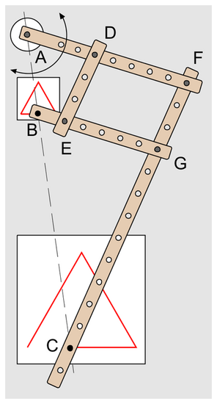Решите задачи, запишите в таблицу ответы и соответствующие им буквы, и прочитайте название математического прибора.

Это прибор для вычерчивания гомотетичных (т.е. подобных друг другу) фигур (рисунков, планов, карт). С помощью него производят подобное копирование. Такой механический прибор изобрел в 1603 г. Христофор Шейнер. В переводе с греческого название этого прибора означает буквально «тот, что все пишет».

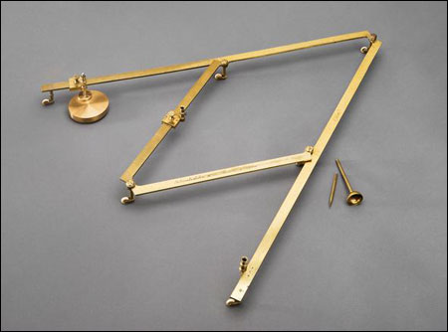

1. Найдите четвертый член арифметической прогрессии 2; 7; 12; …
2. Найдите разность арифметической прогрессии, для которой $a_{9}-a_{6}=3$.
3. Найдите сумму первых 6 членов арифметической прогрессии, для которой ${ a}_{1}=10, d=-3$.
4. Найдите знаменатель геометрической прогрессии -1; -20; -400; …
5. Найдите неизвестный член геометрической прогрессии 4; *х*; 64; …
6. Найдите неизвестный член арифметической прогрессии -3; *х*; 11; …
7. Арифметическая прогрессия задана формулой $a_{n}=-23+3n$. Под каким номером в этой прогрессии стоит число 31?
8. Найдите неизвестный член геометрической прогрессии *х*; 15; 225;…
9. Найдите четвертый член геометрической прогрессии $\frac{-2}{121}; \frac{2}{11};…$

|  |  |  |  |  |  |  |  |  |  |
| --- | --- | --- | --- | --- | --- | --- | --- | --- | --- |
| **Задача** | **1** | **2** | **3** | **4** | **5** | **6** | **7** | **8** | **9** |
| **Ответ** |  |  |  |  |  |  |  |  |  |
| **Буква** |  |  |  |  |  |  |  |  |  |

**Таблица соответствия чисел и букв**

|  |  |  |  |  |  |  |  |  |  |  |  |  |  |  |  |  |
| --- | --- | --- | --- | --- | --- | --- | --- | --- | --- | --- | --- | --- | --- | --- | --- | --- |
| 1 | 2 | 3 | 4 | 5 | 6 | 7 | 8 | 9 | 10 | 11 | 12 | 13 | 14 | 15 | 16 | 17 |
| **А** | **Б** | **В** | **Г** | **Д** | **Е** | **Е** | **Ж** | **З** | **И** | **Й** | **К** | **Л** | **М** | **Н** | **О** | **П** |
| 18 | 19 | 20 | 21 | 22 | 23 | 24 | 25 | 26 | 27 | 28 | 29 | 30 | 31 | 32 | 33 |  |
| **Р** | **С** | **Т** | **У** | **Ф** | **Х** | **Ц** | **Ч** | **Ш** | **Щ** | **Ъ** | **Ы** | **Ь** | **Э** | **Ю** | **Я** |  |

Ответ:  **Пантограф**

**10 класс**

**№ 2. Математический словарь**

Найдите корень уравнения (или сумму корней, если их несколько), запишите в таблицу ответы и соответствующие им буквы, и прочитайте название математического прибора.

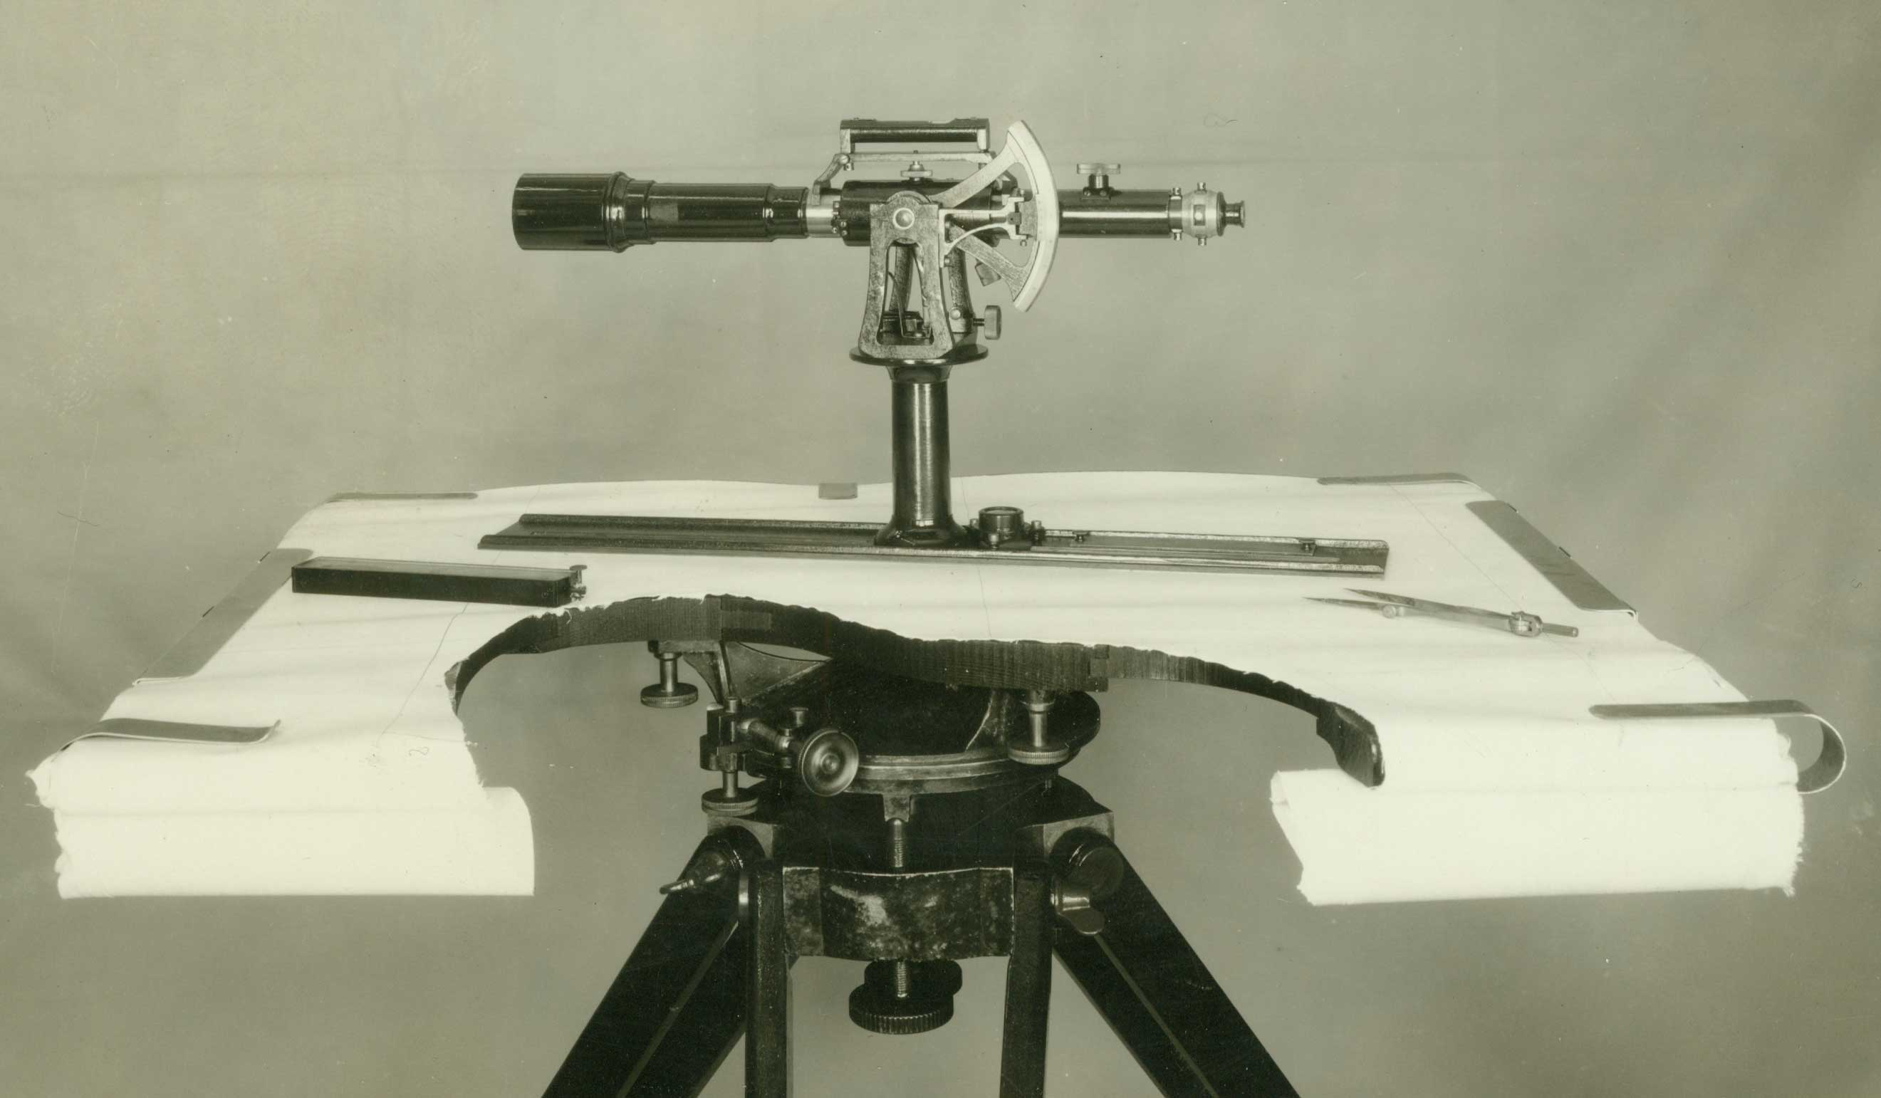Полевой чертежный столик, состоящий из планшета, штатива и скрепляющей их подставки. Входит в состав геодезических инструментов.

Изобретен баварским математиком и астрономом Иоанном Преторием около 1610 года.

Прибор должен быть приспособлен для троякого передвижения столика:

1. в горизонтальной плоскости, чтобы данную на планшете точку установить над соответствующей точкой местности;
2. около вертикальной оси — для ориентирования, то есть для установки краев доски по странам света;
3. подъёмного — для приведения планшета в горизонтальное положение.

Прибор даёт возможность получать непосредственно горизонтальные проекции линий местности (*засечки*). До XX века прибор производилсь из ценных пород дерева. На него взбитым белком наклеивался лист ватмана ручного изготовления (например, александринская бумага) и разравнивался смоченной в воде греческой губкой. После высыхания листа прибор был готов к топографической съёмке.

**1.** 314 + *x* = 9x **3.** 3*x* – 11= 81 **5.** (53)14 = 25x **7.** 

**2.** 1000*x* – *1* = 100*x* + 2  **4.**  **6.**

|  |  |  |  |  |  |  |  |
| --- | --- | --- | --- | --- | --- | --- | --- |
| **Задача** | **1** | **2** | **3** | **4** | **5** | **6** | **7** |
| **Ответ** |  |  |  |  |  |  |  |
| **Буква** |  |  |  |  |  |  |  |

**Таблица соответствия чисел и букв**

|  |  |  |  |  |  |  |  |  |  |  |  |  |  |  |  |  |
| --- | --- | --- | --- | --- | --- | --- | --- | --- | --- | --- | --- | --- | --- | --- | --- | --- |
| 1 | 2 | 3 | 4 | 5 | 6 | 7 | 8 | 9 | 10 | 11 | 12 | 13 | 14 | 15 | 16 | 17 |
| **А** | **Б** | **В** | **Г** | **Д** | **Е** | **Е** | **Ж** | **З** | **И** | **Й** | **К** | **Л** | **М** | **Н** | **О** | **П** |
| 18 | 19 | 20 | 21 | 22 | 23 | 24 | 25 | 26 | 27 | 28 | 29 | 30 | 31 | 32 | 33 |  |
| **Р** | **С** | **Т** | **У** | **Ф** | **Х** | **Ц** | **Ч** | **Ш** | **Щ** | **Ъ** | **Ы** | **Ь** | **Э** | **Ю** | **Я** |  |

Ответ:  **Ме́нзула**

**11 класс**

**№ 2. Математический словарь**

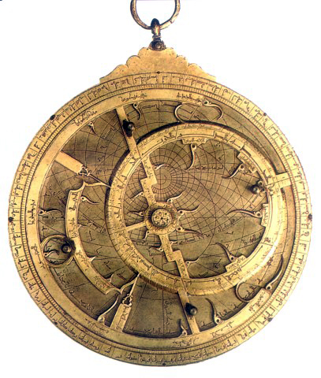Найдите корень уравнения (или сумму корней, если их несколько), запишите в таблицу ответы и соответствующие им буквы, и прочитайте название математического прибора.

Классический угломерный инструмент. Известен со времен астрономов Гиппарха и Птолемея (II в. до н.э.). Название прибора происходит от греческих слов «звезда» и «брать, схватывать». Это показывает, что в древности прибор применялсь для определения углов на небосводе. Позднее он превратилсь в основной геодезический инструмент для измерения углов, расположенных в горизонтальной плоскости, проведения параллельных и перпендикулярных линий, для съемки плана местности и др. До XVIII в. он служил также для определения широт и долгот.

**1.** 5*x* = 5 **4.** – 14 + *х* = 22 – *х* **7.** 15 – (*х* – 18) = 0 **10.** 

**2.** lg(6 + *х*) = 2 · lg5 **5.** 2*x* – 3(*x* + 1)= –19 **8.** 

**3.** log0,5(2х – 8)= –5 **6.** log3(*х* + 14) = 3 **9.** 1000*x* = 100*x* + 5

|  |  |  |  |  |  |  |  |  |  |  |
| --- | --- | --- | --- | --- | --- | --- | --- | --- | --- | --- |
| **Пример** | **1** | **2** | **3** | **4** | **5** | **6** | **7** | **8** | **9** | **10** |
| **Ответ** |  |  |  |  |  |  |  |  |  |  |
| **Буква** |  |  |  |  |  |  |  |  |  |  |

**Таблица соответствия чисел и букв**

|  |  |  |  |  |  |  |  |  |  |  |  |  |  |  |  |  |
| --- | --- | --- | --- | --- | --- | --- | --- | --- | --- | --- | --- | --- | --- | --- | --- | --- |
| 1 | 2 | 3 | 4 | 5 | 6 | 7 | 8 | 9 | 10 | 11 | 12 | 13 | 14 | 15 | 16 | 17 |
| **А** | **Б** | **В** | **Г** | **Д** | **Е** | **Е** | **Ж** | **З** | **И** | **Й** | **К** | **Л** | **М** | **Н** | **О** | **П** |
| 18 | 19 | 20 | 21 | 22 | 23 | 24 | 25 | 26 | 27 | 28 | 29 | 30 | 31 | 32 | 33 |  |
| **Р** | **С** | **Т** | **У** | **Ф** | **Х** | **Ц** | **Ч** | **Ш** | **Щ** | **Ъ** | **Ы** | **Ь** | **Э** | **Ю** | **Я** |  |

Ответ:  **Астролябия**